浦东新区2023学年度第一学期期末练习卷
请在各题的答题区域内作答，超出黑色矩形边框限定区域的答案无效

请在各题的答题区域内作答，超出黑色矩形边框限定区域的答案无效
③请通过计算说明是否能使电压表的示数达到某量程的最大值。

19. ①求距水面0.1米深处水的压强p_{水}。

②（a）求小球乙对水平桌面的压力F_{乙}。

（b）求小球乙的密度ρ_{乙}和容器甲中水的体积V_{水}。

请在各题的答题区域内作答，超出黑色矩形边框限定区域的答案无效
三、作图题（作图须用2B铅笔）
14. 15.

四、综合题
16. 求物体受到浮力F_{浮}的大小。

17. ①求通过电阻R₁的电流I₁。

②求电阻R₂的阻值。

18. ①求电阻R₁两端的电压U₁。

②求滑动变阻器接入电路的阻值R₂。

请在各题的答题区域内作答，超出黑色矩形边框限定区域的答案无效
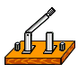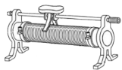初三综合测试答题纸
S
R
L
A
0.6 3
学校：
班级：
姓名：
考试号：

条码区

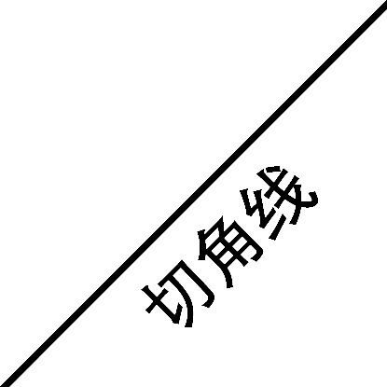
二、填空题
7. (1) (2) (3)
8. (4) (5) (6)
9. (7) (8) (9)
10. (10) (11) (12)
11. (13) (14) (15)
12. (16)
(17)
13. (18)
(19)

物理部分
一、选择题
1 |  |  |  |  | 2 |  |  |  |  | 3 |  |  |  | 
4 |  |  |  |  | 5 |  |  |  |  | 6 |  |  |  | 

请在各题的答题区域内作答，超出黑色矩形边框限定区域的答案无效
填  涂  样  例 | 注 意 事 项  1.答题前，考生先将自己的学校、班级、姓名、考试号填写清楚，并认真核对条形码上的信息。  2.选择题部分必须使用2B铅笔填涂；非选择题部分使用黑色字迹的钢笔、水笔或圆珠笔书写，字体工整、笔迹清楚。  3.请按照题号顺序在各题目的答题区域内作答，超出答题区域书写的答案无效；在草稿纸、试题卷上答题无效。  4.保持卡面清洁，不折叠，不破损。

错误填涂
正确填涂

请在各题的答题区域内作答，超出黑色矩形边框限定区域的答案无效
39.（8） （9）
（10） （11）
（12）
（13）
（14）

40.（15）
（16）
（17）
（18）
（19） （20）
（21）

41.（22）
（23）
（24）

（25）
（26）

请在各题的答题区域内作答，超出黑色矩形边框限定区域的答案无效

请在各题的答题区域内作答，超出黑色矩形边框限定区域的答案无效
跨学科案例分析部分
七、跨学科案例分析题
42.
43.    
44.（1）是□ 否□ （2）是□ 否□ （3）是□ 否□
45.
46.

47.

请在各题的答题区域内作答，超出黑色矩形边框限定区域的答案无效

请在各题的答题区域内作答，超出黑色矩形边框限定区域的答案无效
20. ①本实验的实验原理是
②说明电压表并联的位置并求出电源电压（需要写出主要推理和计算过程）

③滑动变阻器连接的两个接线柱分别为 和 。
④待测电阻的阻值为 欧（精确到0.1欧）。
化学部分
五、选择题（共20分）
21 |  |  |  |  | 22 |  |  |  |  | 23 |  |  |  | 
24 |  |  |  |  | 25 |  |  |  |  | 26 |  |  |  | 
27 |  |  |  |  | 28 |  |  |  |  | 29 |  |  |  | 
30 |  |  |  |  | 31 |  |  |  |  | 32 |  |  |  | 
33 |  |  |  |  | 34 |  |  |  | 
35 |  |  |  |  | 36 |  |  |  |  | 37 |  |  |  | 
六、简答题（共30分）
38.（1） （2）
（3）
（4）
（5） （6）
（7）

请在各题的答题区域内作答，超出黑色矩形边框限定区域的答案无效

